**青少年软件编程（Python）等级考试试卷（一级）**

分数：100.00 题数：37

一、单选题（共25题，每题2分，共50分）

1. 下列哪个操作不能退出IDLE环境？（ ）

A、Alt+F4

B、Ctrl+Q

C、按ESC键

D、exit()

试题编号：20210124-yfj-003

题型：单选题

答案：C

难度：较难

试题解析：

2. print(4 + 8 // 2)的输出结果是？（ ）

A、6

B、6.0

C、8

D、8.0

试题编号：20210205-jnl-034

题型：单选题

答案：C

难度：一般

试题解析：

3. 下列哪个软件不能进行Python代码编写？（ ）

A、IDLE

B、PyCharm

C、Visual Studio Code

D、WPS

试题编号：20210215-ny-018

题型：单选题

答案：D

难度：容易

试题解析：

4. 下列哪个符号可以用来修改变量的值？（ ）

A、>=

B、

C、==

D、=

试题编号：20210205-jnl-030

题型：单选题

答案：D

难度：一般

试题解析：

5.

关于print语句，下列选项能够正确输出的是？（ ）

A、

print('hello!,2021年！')

B、

print 'hello!,2021年！'

C、

print"(hello!,2021年!)"

D、

print("hello!,2021年!')

试题编号：20210207-wwm-14

题型：单选题

答案：A

难度：一般

试题解析：A

6.

运行下列代码，d输出的结果是？（ ）

a,b,c=23,13,3

d=(a+b)-c**c

A、

22

B、

27

C、

99

D、

9

试题编号：20210220-wwm-30

题型：单选题

答案：D

难度：较难

试题解析：D

7. 下列代码段

star_number1="star2"

star_number2="star3"

print(star_number1+star_number2)

结果是？（ ）

A、star5

B、star3star2

C、star2star3

D、star23

试题编号：20210215-ny-011

题型：单选题

答案：C

难度：一般

试题解析：

8. Python中的余数运算符是用哪个符号表示的？（ ）

A、%

B、/

C、//

D、\\

试题编号：20210204-ly-24

题型：单选题

答案：A

难度：容易

试题解析：Python中的余数运算符是%

9. 下列运算中，运算结果为True的是？（ ）

A、2&gt;3 and 3&gt;2

B、4=!0 and 3+2&gt;=5

C、3**2&lt;8 or 3+2&lt;5

D、not 20&gt;=20

试题编号：20210124-yfj-014

题型：单选题

答案：B

难度：一般

试题解析：

10.

在turtle库中的指令，执行以下代码指令后，画笔为以下哪种状态？（ ）

&nbsp;import turtle

&nbsp;turtle.color('pink')

&nbsp;turtle.pensize(5)

A、画笔颜色为粉色，画笔宽度为5

B、画笔颜色为黄色，画笔宽度为5

C、画布背景为粉色，画笔宽度为5

D、画笔颜色为粉色，画笔速度为5

试题编号：20210204-ly-31

题型：单选题

答案：A

难度：一般

试题解析：turtle.color('pink')，设置画笔颜色为粉色
turtle.pensize(5)，设置画笔宽度为5

11.

下列代码的运行结果是？（ ）

import turtle&nbsp;

turtle.color('red')&nbsp;

turtle.circle(100)&nbsp;

turtle.fillcolor('yellow')&nbsp;

turtle.begin_fill()&nbsp;

turtle.circle(100,steps = 6)&nbsp;

turtle.end_fill()

A、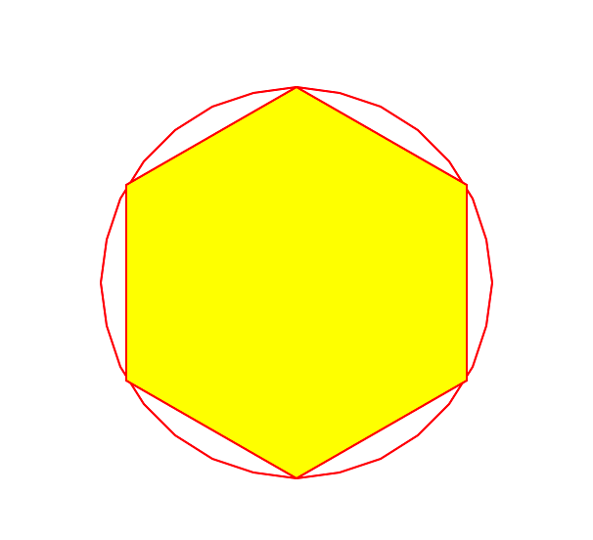

B、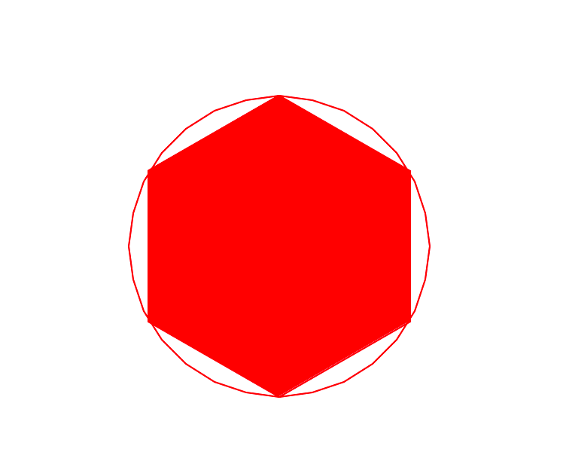

C、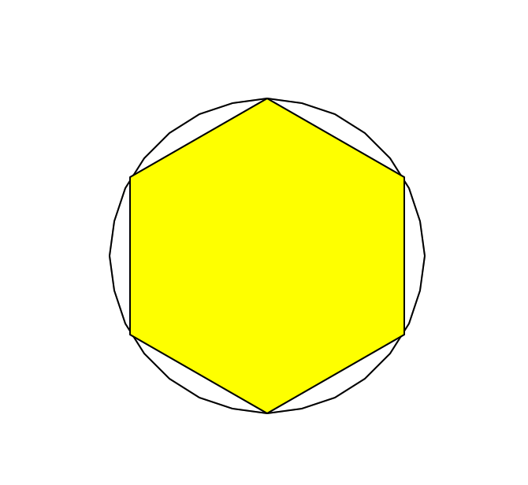

D、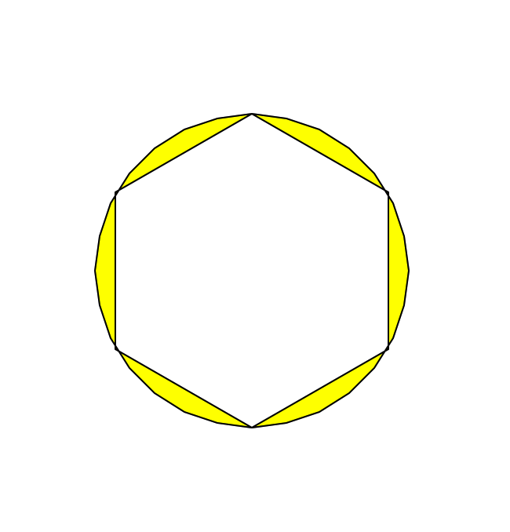

试题编号：20210204-ly-33

题型：单选题

答案：A

难度：困难

试题解析：画笔先用红色画笔绘制了一个圆，又绘制了一个正六边形且设置填充颜色为黄色，所以得到的正确答案为A选项

12. 下列哪一段代码是海龟走到指定坐标然后左转90度？（ ）

A、turtle.goto(90,0)
turtle.left(90)

B、turtle.left(90)
turtle.goto(90,0)

C、turtle.goto(90,0)
turtle.right(90)

D、turtle.right(90)
turtle.goto(90,0)

试题编号：20210201-zsn-021

题型：单选题

答案：A

难度：一般

试题解析：

13. 下列关于turtle库的描述不正确的是？（ ）

A、画笔的初始坐标为(0,0)

B、turtle.color()可以设置画笔的颜色

C、画笔绘制的速度没有范围

D、turtle.fillcolor()设置绘制图形的填充颜色

试题编号：20210204-ly-19

题型：单选题

答案：C

难度：一般

试题解析：画笔绘制的速度范围为0到10之间的整数（含0和10）

14. 同学们排队做操，按名单顺序，每10个人一排，要问第n个人是第几排，下列哪一种方法可以实现？（ ）

A、n // 10

B、n % 10

C、(n-1) // 10 + 1

D、(n-1) % 10 + 1

试题编号：20210131-sxw-08

题型：单选题

答案：C

难度：较难

试题解析：

15. 在Python IDLE中输入print（’Hello‘);print('I am Python');,并将这两个语句写在一行，试分析，程序的运行结果是以下哪个选项？（ ）

A、Hello

B、I am Python

C、

Hello

I am Python

D、语法错误

试题编号：20210124-yxy-2

题型：单选题

答案：C

难度：容易

试题解析：本题考查Python语言的基本语法，一般的考生会认为通常一行只编写一个语句，其实Python也可以把多个语句写在一行，此时就要在语句的后面加上分号（；）表示结束。

16. 下列哪个命令可以将整个绘制屏幕的颜色设置成黑色？（ ）

A、turtle.screensize("black")

B、turtle.fillcolor("black")

C、turtle.bgcolor("black")

D、turtle.pencolor("black")

试题编号：20210125-lyl-01

题型：单选题

答案：C

难度：一般

试题解析：

17. 执行 print(3 &gt; 2 or 4 &lt; 5) 的结果是？（ ）

A、1

B、0

C、True

D、False

试题编号：20210205-jnl-033

题型：单选题

答案：C

难度：一般

试题解析：

18. 下列哪个选项的运算优先级最高？（ ）

A、==

B、*

C、and

D、+

试题编号：20210205-jnl-029

题型：单选题

答案：B

难度：一般

试题解析：

19. 为变量命名，并赋值为数字1，以下选项中，不符合要求的是？（ ）

A、

abc=1

B、

HelloWorld=1

C、

1abc=1

D、

abc_xyz=1

试题编号：20210207-wwm-15

题型：单选题

答案：C

难度：容易

试题解析：C

20. 已知变量a = 5，执行下列哪个代码后，a的值为10。（ ）

A、a >= a + 5

B、a += 5

C、a == 5

D、a *= 5

试题编号：20210205-jnl-031

题型：单选题

答案：B

难度：一般

试题解析：

21.

下列可以用作多行注释的是？（ ）

A、

前后加//

B、

前后加'''

C、

前后加***

D、

前后加###

试题编号：20210207-wwm-10

题型：单选题

答案：B

难度：一般

试题解析：B

22. turtle.circle(90, 180)是绘制一个什么样的图形？（ ）

A、半径为180的扇形

B、半径为90的半圆

C、半径为90的圆形

D、半径为180的圆形

试题编号：20210201-zsn-022

题型：单选题

答案：B

难度：一般

试题解析：

23.

下列代码执行后最有可能绘制出哪个图形？（ ）

import turtle

turtle.forward(100)

turtle.right(90)

turtle.forward(100)

turtle.right(45)

turtle.goto(0,0)

turtle.hideturtle()

A、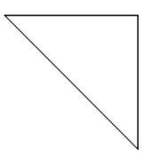

B、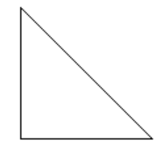

C、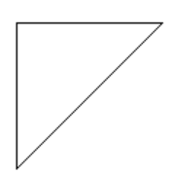

D、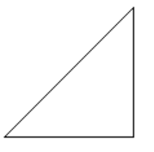

试题编号：20210126-lyl-03

题型：单选题

答案：A

难度：一般

试题解析：

24. 关于Python，下列哪个表述是正确的？（ ）

A、Python只可以在windows系统中使用

B、在Windows系统中编写的程序不可以在Linux或者IOS系统中打开

C、Python目前存在Python 2 和Python 3 两个版本，但并不完全兼容

D、32位的电脑系统可支持安装64位版本的Python软件

试题编号：20210124-yfj-001

题型：单选题

答案：C

难度：较难

试题解析：

25. print(6+8/2)输出的结果是？（ ）

A、7

B、10.0

C、10

D、7.0

试题编号：20210131-sxw-10

题型：单选题

答案：B

难度：一般

试题解析：

二、判断题（共10题，每题2分，共20分）

26.

以下三种表示字符串的方式都是正确的。

”Hello“

‘不错‘

“我们一起走吧‘

试题编号：20200226-lff-31

题型：判断题

答案：错误

难度：一般

试题解析：

27. 设置画布背景颜色只有turtle.bgcolor()一种方法。

试题编号：20210204-ly-32

题型：判断题

答案：错误

难度：一般

试题解析：设置画布颜色还可以通过turtle.screensize()的第三个参数进行设置

28. 在IDLE中，要想新建Python脚本，在菜单里可以依次选择File---New File，即可新建Python脚本。

试题编号：20210215-yxy-4

题型：判断题

答案：正确

难度：一般

试题解析：本题考查对IDLE编辑器中新建文件的方式，故答案正确

29. 在用IDLE脚本方式编写程序时，可以用ctrl+s快捷键保存代码。

试题编号：20210202-yfj-001

题型：判断题

答案：正确

难度：一般

试题解析：

30. 12number、my number、my_number都是有效的变量名。

试题编号：20210124-yxy-3

题型：判断题

答案：错误

难度：容易

试题解析：本题考查考生对Python变量的命名规则，根据Python标识符的命名规则，12number这个变量名是违法的，其余的变量名正确，故此题正确答案为错误。

31. 在Python的编程环境中，缩进的空格数是可以改变的，同一个代码块可以包含不相同的缩进空格数。

试题编号：20210215-yxy-5

题型：判断题

答案：错误

难度：一般

试题解析：本题考查缩进的知识点，在同一个代码块中所包含的缩进空格数是相同的，故答案错误

32.

每一个变量在使用前都必须赋值，赋值以后该变量才会被创建。

试题编号：20210207-wwm-13

题型：判断题

答案：正确

难度：一般

试题解析：正确

33. Turtle库属于图形绘制函数库。

试题编号：20210204-ly-18

题型：判断题

答案：正确

难度：一般

试题解析：Turtle库属于图形绘制函数库

34. 在Python中，编程语言是不区分大小写的，如：print是打印函数，Print也是打印函数。

试题编号：20210215-yxy-3

题型：判断题

答案：错误

难度：容易

试题解析：

35.

year = input("请输入您的出生年份：")

print("到了2030年，您的年龄是：", 2030-year)

可以计算出2030年时的年龄。

试题编号：20210215-sxw-14

题型：判断题

答案：错误

难度：一般

试题解析：

三、编程题（共2题，共30分）

36.

绘制如下图形 ，一个正方形，内有三个红点，中间红点在正方形中心。要求如下：

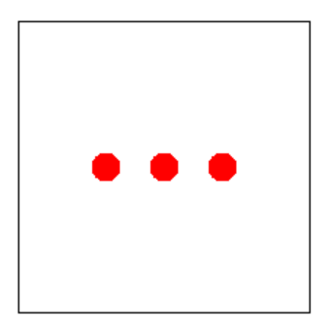

（1）正方形边长为200，线条为黑色；

（2）圆点的直径均为20 ，填充颜色为红色,画完后隐藏画笔；

（3）中间圆点的圆心位置为画布正中心,三个圆心之间距离相隔为40。

试题编号：20210207-yfj-002

题型：编程题

答案：

**参考程序：**

import turtle
turtle.penup()

turtle.goto(-100,100)

turtle.pendown()

turtle.forward(200)

turtle.right(90)

turtle.forward(200)

turtle.right(90)

turtle.forward(200)

turtle.right(90)

turtle.forward(200)

turtle.right(90)

turtle.penup()

turtle.goto(0,0)

turtle.dot(20,'red')

turtle.penup()

turtle.goto(-40,0)

turtle.dot(20,'red')

turtle.penup()

turtle.goto(40,0)

turtle.dot(20,'red')

turtle.hideturtle()

难度：一般

试题解析：

**评分标准：**

（1）导入库文件正确；（2分）
（2）有前进命令；（2分）

（3）有转90度命令；（2分）

（4）有画圆点工具；（2分）

（5）有颜色工具；（2分）

（6）有隐藏画笔（1分）

（7）有提笔落笔（2分）

（8）正方形坐标计算正确（2分）

（9）圆点坐标正确（3分）

（10）运行正常；（2分）

如果学生采用的circle命令来解决，可以将相应的要求及分数转换到circle中即可。

37.

写一个计算长方形面积的程序，并对每行代码进行相应的注释，要求如下：

（1）采用多行注释，说明程序的功能（如下）：

&nbsp;&nbsp;&nbsp;&nbsp;&nbsp;&nbsp;&nbsp;&nbsp;&nbsp;&nbsp;&nbsp;&nbsp;“计算长方形的面积

&nbsp;&nbsp;&nbsp;&nbsp;&nbsp;&nbsp;&nbsp;&nbsp;&nbsp;&nbsp;&nbsp;&nbsp;并输出结果”；

（2）设置第1个变量：用“a”表示长方形的长，并赋值为6；使用单行注释说明程序的功能；

（3）设置第2个变量：用“b”表示长方形的宽，并赋值为3；使用单行注释说明程序的功能；

（3）设置第3个变量：用“s”表示长方形的面积，并体现运算公式，使用单行注释说明程序功能；

（4）输出长方形的面积，运行结果格式为：“长方形的面积为：”并使用单行注释说明程序功能。

试题编号：20210224-yxy-4

题型：编程题

答案：

**参考程序：**

'''

计算长方形的面积

并输出结果

'''

a=6&nbsp; &nbsp; &nbsp;#长方形的长

b=3&nbsp; &nbsp; &nbsp;#长方形的宽

s=a*b&nbsp; &nbsp;#长方形的面积

print("长方形的面积为：",s)&nbsp; &nbsp;#输出长方形的面积

难度：一般

试题解析：

**评分标准：**

（1）采用多行注释，说明程序功能即可，表述意思可以有变化，主体大意不变即可（2分）

（2）完成第1个变量设置，并赋值正确且正确添加注释（2分）

（3）.完成第2个变量设置，并赋值正确且正确添加注释（2分）

（4）完成第3个变量设置，计算公式表述正确正确且正确添加注释（2分）

（5）按要求的输出格式正确输出计算结果（2分）